附件：
常州大学西太湖校区隔离栏采购安装项目清单（报价单）
序号 | 名称 | 规格参数 | 单位 | 数量 | 单价 | 合计 | 备注
1 | 隔离栏（含立柱、底座、反光耳） | 铸铁底座（不小于32 CM *24 CM *18CM），镀锌钢管热喷塑，蓝白色，立柱高不低于1.2米，隔离栏高不低于0.85米，长不低于3.08米。立柱与底座安装好后严丝合缝，不能摇晃。在隔离栏适当位置安装“请勿跨越”警示牌，铝板厚度1.0MM，50CM*70CM，室外高精反光膜。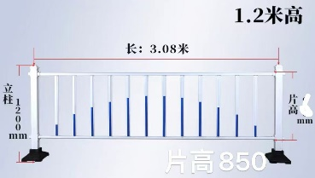 | 节 | 40 |  |  | 含60套立柱及底座，10块“请勿跨越”警示牌。含若干道钉、螺丝，用于固定底座与路面、隔离栏与立柱。
2 | 警戒绳 | 100米/盒，红色  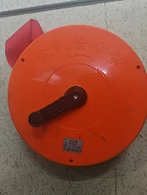，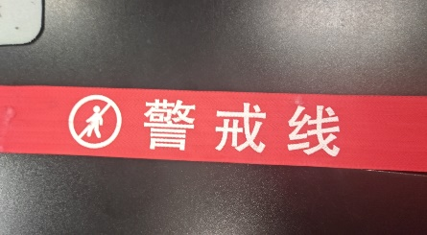 | 盒 | 10 |  |  | 参考学校现有警戒绳
3 | 合计
报价单位（盖章）：
法定代表人或代理人（签字或盖章）：
联系方式：
日期： 年 月 日
以上材料须档案袋密封、盖公章，并加盖骑缝章。

